Читающий ресторан
Цель: формирование навыков умения читать текст (бегло, выразительно), анализировать текст, отбирать аргументы и факты для доказательства своей точки
зрения; осознавать цель своего высказывания.
Расширять исторические знания детей; воспитывать чувство патриотизма, уважение к прошлому своего народа, любовь к Отечеству; привитие патриотизма, героизма, любви к своей Родине; воспитание уважения к ветеранам Великой Отечественной войны; расширение знаний об исторических событиях ХХ века;
обогащение словарного запаса; развитие умения самостоятельной работы при подборе материала для мероприятия.

Ход мероприятия.
Здравствуйте, уважаемые гости!
Вашему вниманию будет представлен прием работы с текстом - «Читающий ресторан».
Наши официанты, гости - за столиками. В меню ресторана предлагаются тексты.
Задача официантов четко выразительно прочитать выбранные гостями тексты. Гости слушают текст, а после официант, задает вопросы по тексту, и гости задают вопросы официанту. Официант отвечает на вопросы, возвращаясь к тексту.

1. Было обычное жаркое лето.
Прабабушка мне рассказала об этом.
Все отдыхали: кто с мамой на даче,
Кто на реке загорал и рыбачил.
В лагере детском ребята играли,
Горя и бед до поры не видали.

2. Вдруг грохот раздался,
И всё потемнело,
Словно огромная птица влетела.
Рвутся снаряды,
Огонь полыхает,
Огненный враг на страну наступает.
Гибнут простые, мирные люди
Кто уцелел, никогда не забудет:
От боли стонала родная земля.
Страшное слово узнала – «Война!»

22 июня 1941 года мирная жизнь нашего народа была прервана. Фашистская Германия, нарушив пакт о ненападении, вторглась на территорию Советского Союза. И, чтобы не оказаться в фашистском рабстве, ради спасения Родины народ вступил в схватку, в смертельную схватку с коварным, жестоким и беспощадным врагом. Тогда и началась Великая Отечественная война за честь и независимость нашей Родины.

Итак, сегодня тема нашего «Читающего ресторан» посвящена «Великой Отечественной войне»

Нам предстоит ответить на главный вопрос: Что объединяет фотографии представленные на доске.

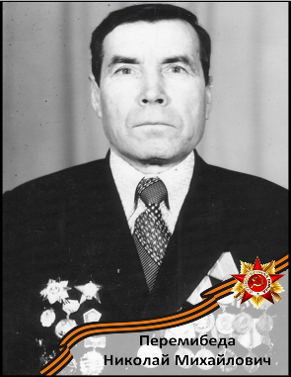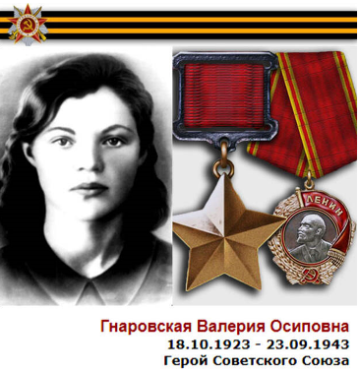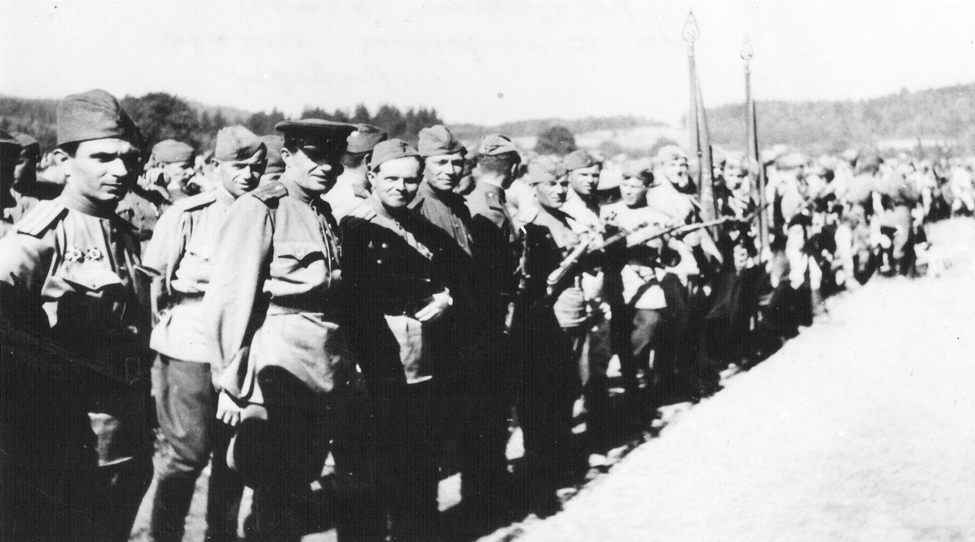

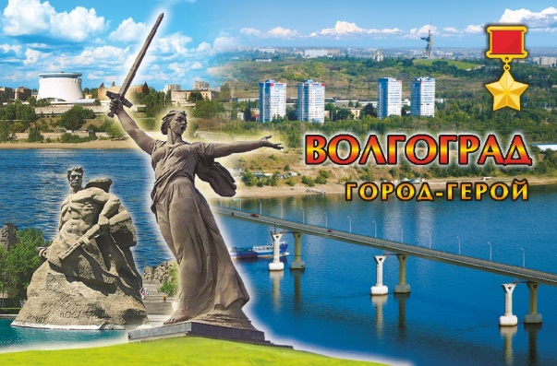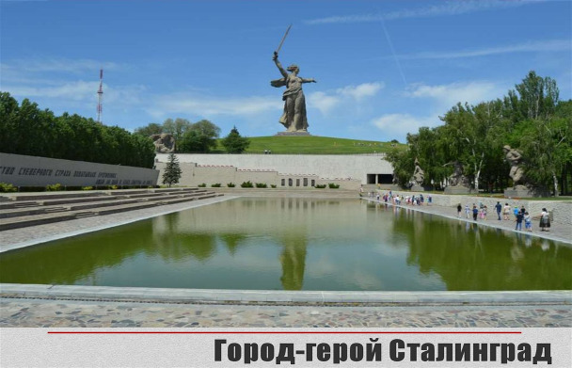

Знакомство с официантами. Теперь познакомимся с нашими официантами:
___________________________________________________________________
Официанты, не забываем о четкости, выразительности чтения. Гости стараемся слушать предельно внимательно.

За работу! (официанты читают тексты, отвечают на вопросы)
Блюдо «Ишимская сибирская дивизия»
Официант читает текст:
Ишимская сибирская дивизия
Двенадцатого июля тысяча девятьсот сорок второго года был создан фронт под Сталинградом. Началась великая битва на Волге. Вся страна следила за боями, в которых гибло очень много солдат.
В Сталинградской битве участвовала двести двадцать девятая стрелковая дивизия. Она была сформирована двенадцатого декабря тысяча девятьсот сорок первом году у нас в Синицынском бору, недалеко от Ишима. В это же время из Викуловского района отправились на формирование этой дивизии сто три человека, вернулись домой всего семнадцать. Большинство из них пропали без вести, многие попали в плен.
Уже летом тысяча девятьсот сорок втором наши земляки в составе дивизии защищали Сталинград. Этот город в то время являлся крупнейшим промышленным и культурным центром. Потеря города означала неминуемый крах. Гитлер планировал овладеть Сталинградом за две недели, но битва продолжалась 200 дней и ночей. Двадцать второго июля в районе Суровикино наша дивизия стойко сражалась с врагами, но силы были неравные. Бойцы были окружены фашистами.
Один из пленных советских воинов в показаниях о последних днях дивизии говорил, что немецкие танкисты стояли в башенных люках и показывали пехоте, где прячутся советские солдаты. После девятого августа еще были бои. А десятого дивизия не вышла на связь... Погибла.
Кстати, недавно найдено письмо немецкого офицера, который писал: «Когда идет в атаку сибирская дивизия, начинается ад».
В память о подвиге героев-земляков в Синицыно установлен обелиск. Монумент в честь бойцов двести двадцать девятой стрелковой дивизии установлен и в деревне Хутынь Новгородцкой области, где солдаты продолжали свой воинский долг.

- Где была сформирована двести двадцать девятая дивизия?
- Сколько человек было отправлено в эту дивизию из Викуловского района?
- В какой битве погибла 229 дивизия?

Блюдо от шеф повара Видеоклип «СТАЛИНГРАД» ( 17 июля 1942 – 2 февраля 1943) 125 дней и ночей.
Блюдо «Гнаровская Валерия Осиповна»

Пока блюдо готовится представляем вашему вниманию инсценироавку.
Инсценировка:
Комната. Сидит военный с черной повязкой на левом глазу и пустым левым рукавом гимнастерки. Входит Валерия, увидев же военного, обращается спокойно.
Валерия: - Скажите, пожалуйста, почему мне вернули заявление? Я хочу на фронт.
Военный резко отвечает: - Время еще не пришло.
Валерия говорит, еле сдерживая слезы: - Но мне же восемнадцать лет! Я уже два года в комсомоле... И видела, что делают фашисты.
Военный: — Рано, рано.
Валерия: — Если не отправите, я убегу сама! (По щеке Валерии катится слеза) Военком встает из-за стола.
Военный: — Э-э-э... Плачем... А еще просимся воевать. Ладно, зачислим тебя на курсы медсестер. А там видно будет.
Валерия - «Спасибо»
Официант читает текст:
Гнаровская Валерия Осиповна
Родилась Валерия Гнаровская восемнадцатого октября тысяча девятьсот двадцать третьего года. Отец работал начальником почтового отделения, мать Евдокия Михайловна занималась домашним хозяйством. Школу Валерия закончила в июне тысяча девятьсот сорок первого года. После выпускного бала девушка узнала, что началась война.
В сентябре, семья Гнаровских эвакуировалась в Сибирь на станцию Ишим Омской области (ныне Тюменской области). Оттуда по распределению они были направлены в село Бердюжье, где Валерия вместе с матерью стала работать телефонисткой в Истошинском отделении связи.
Девушка неоднократно обращалась в местный райвоенкомат с требованием направить её на фронт, но каждый раз получала отказ. Весной тысяча девятьсот сорок второго года комсомолки из села Бердюжье отправились на станцию Ишим и 10 апреля добились зачисления ее там 229-ю стрелковую дивизию.
В июле стрелковый полк, в котором служила Гнаровская, под станицей Суровикино принял первый бой.
— Все смешалось в сплошном грохоте, казалось, рушится все на земле, рушится и земля под ногами! Первая из окопа выбежала Валерия и крикнула: «Товарищи! За Родину и умереть не страшно! Пошли!» — И все покинули окопы и ринулись в атаку... Рота ворвалась в траншеи противника, и завязался рукопашный бой.
В течение 17-ти дней дивизия вела беспрерывные бои с противником, 10 августа попала в окружение и в течение недели пробивалась к своим. Всё это время Валерия выполняла долг медика, но вскоре заболела брюшным тифом. Бойцы, прорвав окружение, на руках вынесли едва живую девушку. Находясь на излечение в госпитале, награждена медалью «За отвагу». Бойцы называли её «Ласточкой».
Шел сентябрь сорок третьего года. К этому времени на счету Валерии было триста раненых бойцов и офицеров, которых она вынесла с поля боя.
3 июня 1944 года славной, мужественной советской патриотке было присвоено высокое звание Героя Советского Союза.

- Валерия Гнаровская родилась в псковской области, но каким образом она оказалась у нас в Сибире?
- С какой просьбой Валерия неоднократно обращалась в военкомат?
- В какую дивизию была зачислена Валерия Гнаровская?
- За что, за какие качества бойцы называли Валерию «Ласточкой»?
Блюдо от шеф повара Видео Память о Валерии
Память о Валерии жива в названиях улиц города Тюмени.
Хранят память жители села Бердюжья.
Имя ее увековечили полотна художников.

Блюдо «Наш земляк – участник Сталинградской битвы»
Официант читает текст:
Наш земляк – участник Сталинградской битвы
Родился наш герой в деревне Петрово, Викуловского района в тысяча девятьсот двадцать втором году в большой крестьянской семье. Жили бедно, на всю семью были одни галоши, рубахи шили из холста.
В семнадцать лет услышал страшное слово «Война», когда в Боково убирали сено. На следующий день началась мобилизация. Николая Михайловича Перемибеда призвали в военкомат только в декабре сорок первого года, когда исполнилось восемнадцать лет. Отправился паренек в Ишим, где тогда формировалась двести двадцать девятая дивизия. В мае сорок второго отправился на фронт. В первый бой вступил 8 июля сорок второго года под Сталинградом. Этот бой был самый трудный. Как вспоминал наш земляк. Страшно было, дым кругом, всё гремит, все идут, стреляют, самолёты бомбят. Это такой кошмар, что там уж не то, что стрелять – с ума бы не сойти. Некоторые даже «Мама!» кричали. Винтовку наперевес, зубы до хруста сожмёшь - и в атаку. А там кто знает, что будет? И танки мяли, и от разрывов бомб и снарядов землёй засыпало. Пришлось увидеть нашему герою самое страшное – как друзья умирали в страшных муках.
В самом Сталинграде Николай Михайлович не был, они в излучине Дона воевали – в Суровикино. Как говорил в одно интервью сам Николай Михайлович. Жара была невозможная, прямо умирали все, в степи укрыться негде. Немец недалеко стоял: танки видно уже, пушки. И командир взвода приказал воинам: «Идите за водой!». Взяли по три круглых котелка, тяжёлых и в овраг. Нашли воду, а она красная-красная, с илом. Ну, что делать, другой нет. Набрали котелки, сами напились. Выбрались из оврага, смотрим: а наши-то отступают! Ну, мы бросились наперерез к своим. Реку какую-то переплыли. А что делать? Там ведь танки идут, а у нас винтовочки. Собрались на том берегу, кухня подошла, покормили нас.
В августе сорок второго после кровопролитных боев попал в плен в районе станции Чир. Был освобожден советскими войсками девятнадцатого декабря тысяча девятьсот сорок второго года.
Войну закончил младшим лейтенантом в городе Баден (Австрия). Домой вернулся в начале тысяча девятьсот сорок шестого года. Работал в школе военруком. Женился. Окончил со временем Московский учётно-кредитный банковский техникум, да так в банке 33 года и отработал до самой пенсии.

- В какую дивизию попал Николай Михайлович?
- Почему многие солдаты в бою кричали «Мама!»
- Где работал Николай Михайлович после войны?

Работа со словарем - Что такое мобилизация?
Отвечаем на вопрос: Что объединяет фотографии представленные на доске.

10 ноября 1961 году был переименован Сталинград в Волгоград.

Нам никогда не забыть о самой страшной трагедии всего человечества. Нам, современному поколению, дорого будущее планеты. Наша задача – беречь мир, бороться, чтобы не убивали людей, не гремели выстрелы, не лилась человеческая кровь. Небо должно быть голубым, солнце ярким, теплым, добрым и ласковым, жизнь людей безопасной и счастливой.

1. Солнце светит, пахнет хлебом,
Лес шумит, река, трава…
Хорошо под мирным небом
Слушать добрые слова.

2. Пусть будет мир на всей земле,
Пусть будет мир всегда.
Чтоб нам расти для славных дел,
Для счастья и труда!

Песня «День Победы

